Cramer法则在隐含数组中的应用
葛松坪 王桦
长沙理工大学数学与统计学院 邮编 410014
邮箱：

Application of Cramer's law
in Implicit Arrays
SongPing Ge，Hua Wang
Changsha University of Science & Technology

摘要：本文由Cramer法则求解隐函数组确定的隐函数的偏导数出发，并利用多元函数的偏导数的推论，讨论了隐函数组所确定的隐函数存在的条件。

关键词：隐函数组，Cramer法则，线性方程组的解

Abstract：In this paper, Cramer's law is applied to solve the partial derivatives of implicit functions determined by hidden function groups, and the existence conditions of implicit functions determined by hidden function groups are discussed by using the inference of the partial derivatives of multivariate functions.

Keywords: implicit function group, Cramer's law, solution of linear equations

1.Cramer法则确定隐函数的偏导数

设有隐函数组
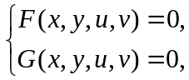 （1）
其中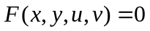，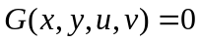为定义在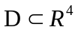上的4元函数。为了探索方程组（1）确定隐函数组所需要的条件，不妨假设（1）中的函数与是可微的，并且由（1）所确定的两个隐函数与也是可微的(此处考虑隐函数与是存在的）。而且有与在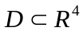中的一个内点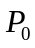的一个领域内连续且满足：
①；
②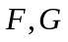的所有偏导数在的领域内连续。

现在，对方程组（1）关于分别求偏导数，并化为标准型
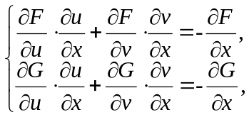 （2）
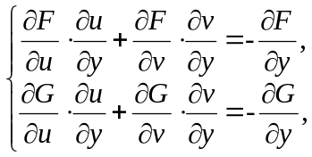 （3）
则方程组（2）和方程组（3）的系数矩阵都为
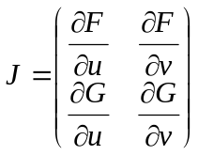，
由Cramer法则知，当
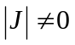时，
方程组有唯一解，且解为
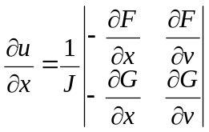， 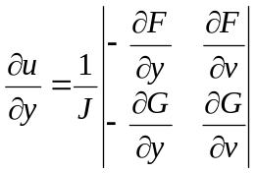，
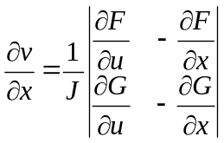， 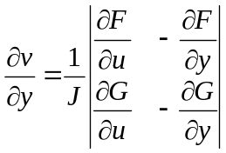。

- 一元函数的导函数及其推论
为了方便讨论隐函数组的系数矩阵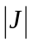不等于零的情况，先说明以下结论及其推论。

结论1：
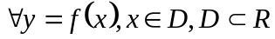且可微，则有
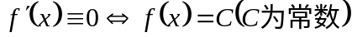。
推论1：
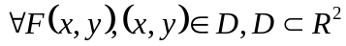且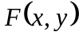可微，则有
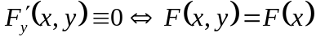。
证明：设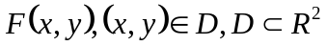。因为可微，所以的偏导存在。
必要性：等式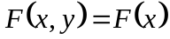两边对求偏导，可得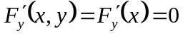，则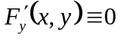成立。
充分性：要证明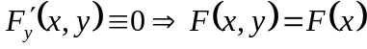为真，可证明其逆否命题为真。假设成立，对等式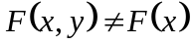两边对求偏导，可得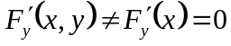，则假设错误，逆否命题为真。原命题为真。
证毕。

推论2（有限多维的情形）：
且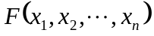可微，则有
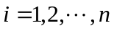
推论2的证明方法与推论1相似，本文就不做论述了。

3.Cramer法则中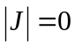的情形对求解隐函数与的偏导函数的影响
当线性方程组的系数矩阵的行列式等于零，说明线性方程组由无穷多个解。如果此处的系数矩阵的行列式，是否隐函数与的偏导函数有无穷多个解。接下来我们考虑Cramer法则中的情形对求解隐函数与的偏导函数的影响。因为，则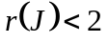。分以下两种情形考虑。
（1）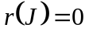的情形
若,由秩的定义^{【2】}：矩阵秩为0，当且仅当矩阵系数全为0，或者说是0矩阵。那么有
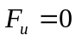，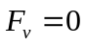，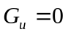，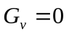
根据推论2，可得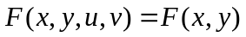，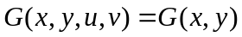。此时无法求得隐函数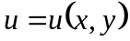与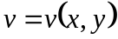。不存在隐函数与，与只是关于与的函数。
（2）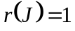的情形
若，本文分为四个情况考虑
A.中存在0行；
B.中存在0列；
C.中行向量线性相关（矩阵系数全不为0）；
D.中列向量线性相关（矩阵系数全不为0）。

A.中存在0行：
不妨令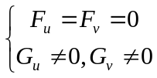，由推论2可得到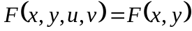，即与隐函数与无关，只是关于的函数。即原题转化为由方程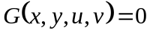求解隐函数与，又由方程组的个数小于未知数的个数可知有无穷多解。

B.中存在0列：
不妨令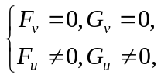由推论2可得到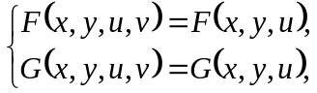 即是关于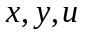的函数，与隐函数无关，无法求解隐函数。此时可利用隐函数存在唯一性定理求解隐函数。

C.中行向量线性相关（矩阵系数全不为0）：
记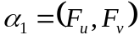，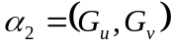，则存在不为0的数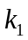使得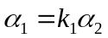成立。本文只考虑方程组（2）：
已知方程组（2）有常数列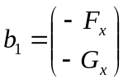为非齐次线性方程组。
若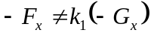，由线性方程组有解判别定理，即系数矩阵的秩小于增广矩阵的秩，可得方程组无解，即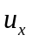与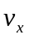无解，从而隐函数与无解。
若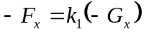，方程组可变形为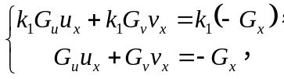，只需要考虑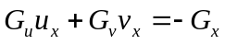即可。也就是方程组（1）中，只需考虑即可，这时与A情况相同。
方程组（3）同理可得：若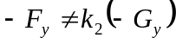，则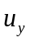与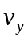无解，即隐函数无解；若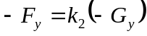，此时与①情况相同。（其中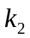是不为0的常数）

D.中列向量线性相关（矩阵系数全不为0）：

记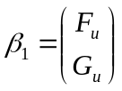，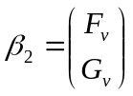，则存在不为0的数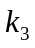使得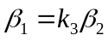成立。本文只考虑方程组（2）：
方程组（2）可变形为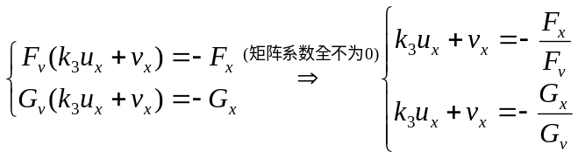 （4）。
又因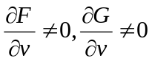，则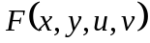与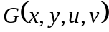满足隐函数定理的所有条件，所以存在唯一一个隐函数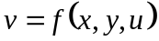，满足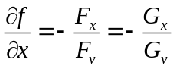，则方程组（4）为
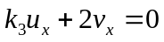
因为隐函数是唯一的，所以是唯一的，故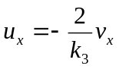也是唯一的。
同理由方程（3）可得到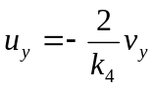。（其中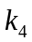为不为0的常数，且与是唯一的）
4.隐函数组确定的隐函数的存在性结论

对上述隐函数组，为方程组系数矩阵，当
I 时，不存在隐函数与。
II 时，
①若中存在0行，隐函数与有无穷多对；
②若中存在0列，存在隐函数或；
③若中行向量线性相关（矩阵系数全不为0），
a.对应常数项与行向量存在相同线性相关性，则隐函数与有无穷多对，
b.不存在相同线性相关性，则不存在隐函数与；
④若中列向量线性相关（矩阵系数全不为0），则存在唯一隐函数与。
III 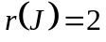时，存在唯一隐函数与。

参考文献：

【1】华东师范大学数学系，数学分析下册，高等教育出版社，2014，163
【2】北京大学数学系前代小组，王萼芳，石生明，2013，128-136

